Интеллектуальная игра "Мы живём в России!"
(посвящена Дню России)

Ребятам предлагается разделиться на несколько команд.

Ведущий: Здравствуйте, ребята! Мы поздравляем вас с Днём России!
День России – один из самых молодых и, наверное, один из самых главных государственных праздников страны. Он начал отмечаться с 1994 года. 12 июня 1990 года I съезд народных депутатов РСФСР принял декларацию о суверенитете Российской Советской Федеративной Социалистической Республики. В 1994 году первый Президент России Борис Ельцин своим указом придает 12 июня государственное значение — День принятия декларации о государственном суверенитете России.
В декабре 2000 года этот праздник был переименован, теперь он называется День России.
Этот день стал днём рождения нового, независимого государства, днём рождения нашей Родины. Ну и как на всяком дне рождения сегодня нет места грусти и печали. Ведь с древнейших времён на Руси ни один праздник не обходился без весёлых игр и конкурсов!
Сегодняшняя игра будет посвящена государственным символам России, её истории и культуре. Послушайте правила игры: Наша игра-путешествие будет проходить по станциям:
- Станция "Я люблю свою страну"
- Станция "Визитная карточка"
- Станция "Самое-самое"
- Станция "Великие сыны России"
- Станция "Государственные символы России"

Ведущий: На каждой станции вам будут заданы вопросы или даны задания. За правильный ответ и хорошую работу команда получает баллы в маршрутный лист. Итак, начинаем наше путешествие. Командиры команд, получите маршрутные листы. (Выдаются маршрутные листы)

- Станция "Я люблю свою страну".
Ведущий: Мы живём в России. У нас замечательная страна. Предлагаю вам рассказать, какая она. Для этого на листочке к каждой букве слова "Россия" подберите слово, которое отвечает на вопрос
"Какая?".
Р
О
С
С
И
Я

А теперь составьте рассказ о нашей Родине, используя слова, которые подобрали.

- Станция "Визитная карточка".
(Идет показ презентации "Символы России": березка, матрёшка, Кремль и т.д.)
Ведущий: Вам нужно представить нашу Родину гостям страны. Сделайте набросок своей визитной карточки для нашей страны. Выберите такое изображение, чтобы иностранцы сразу поняли, что это Россия. Сделайте вашу визитку уникальной.

- Станция "Самое-самое".
Ведущий: На этой станции вы вспомните самые известные географические сведения о нашей
стране.
- Разгадайте филворд. Среди букв найдите загаданные слова.

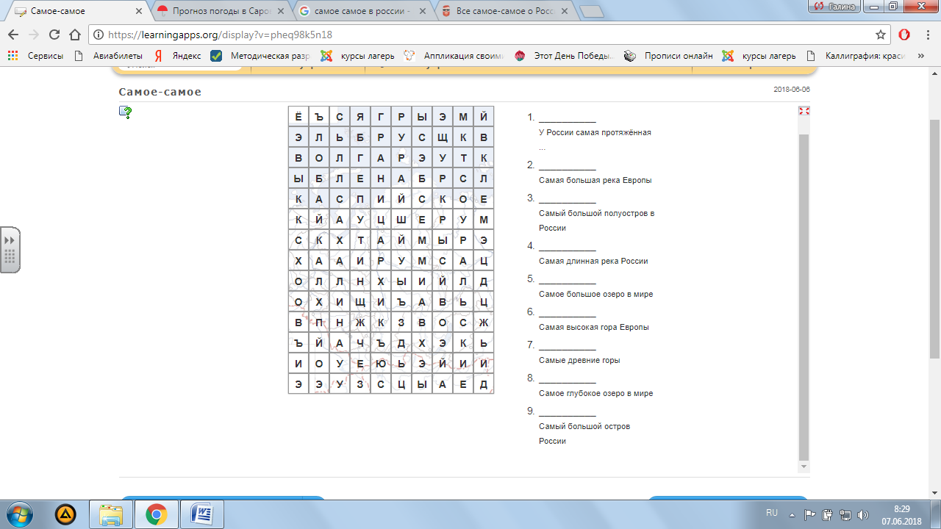

(Ответы: 1 – граница, 2 - Волга, 3 – Таймыр, 4 – Лена, 5 – Каспийское, 6 – Эльбрус, 7 – Уральские, 8 – Байкал, 9 – Сахалин)

- Установите свой рекорд. Назовите как можно больше российских городов. Участвует вся команда.

- Станция "Великие сыны России".
Ведущий: Каждая страна гордится своей историей и своими героями: политиками и военными,
артистами и художниками, учеными и писателями. У нашей страны очень большая и славная
история, и ей есть, кем гордиться. Давайте с вами вспомним имена некоторых героев нашего
отечества.

Предлагаю вам викторину «Великие сыны России»
(Ребята, угадавшие героя, поднимают руки)

1). Кто автор этих крылатых фраз?
➢ Надо бить уменьем, а не числом.
➢ Сам погибай, а товарища выручай.
➢ Вся земля не стоит даже одной капли бесполезно пролитой крови.
➢ С юных лет приучайся прощать проступки ближнего, но никогда не прощай своих собственных.
Ответ: Александр Васильевич Суворов

2). Кому принадлежат эти нововведения?
➢ Он стал царем в 10-летнем возрасте.
➢ Первым из царей самолично постигал науки и ремесла.
➢ Построил российский флот и выиграл Северную войну, расширил территории России и стал первым российским императором.
Ответ: Пётр I

3). Кто этот старец, причисленный к лику святых?
➢ Однажды на протяжении трех с половиной лет аскет питался только травой снытью .
➢ Позднее тысячу дней и тысячу ночей он провел в подвиге столпничества на каменном валуне.
➢ Некоторые из людей, приходивших к нему за духовным советом, видели огромного медведя, которого преподобный кормил хлебом с рук.
Ответ: Серафим Саровский

4). Кто этот изобретатель?
➢ 7 мая 1901 года прочитал доклад "Об отношении металлических порошков к электрическим колебаниям".
➢ "Мой прибор, при дальнейшем усовершенствовании его, может быть применён к передаче сигналов на расстояния при помощи быстрых электрических колебаний, как только будет найден источник таких колебаний, обладающий достаточной энергией".
Ответ: Александр Степанович Попов, изобретатель радио и телеграфа

5). Кто этот знаменитый ученый 18-го века?
➢ Профессор химии, он открыл важнейшие законы термодинамики и заложил основы науки о стекле.
➢ Астроном, открыл наличие атмосферы у планеты Венера.
➢ Приборостроитель, географ, металлург, геолог.
➢ Утвердил основы современного русского литературного языка , поэт.
➢ Художник, автор мозаичных картин.
➢ Историк, поборник развития просвещения, науки и экономики .
➢ Разработал проект Московского университета, впоследствии названного в его честь (выделенное не уместилось на слайде).
Ответ: Михаил Васильевич Ломоносов

6). Кто этот замечательный ученый?
➢ Русский и советский исследователь, школьный учитель .
➢ Основоположник современной космонавтики. Обосновал вывод уравнения реактивного движения.
➢ Пришёл к выводу о необходимости использования "ракетных поездов" — прототипов многоступенчатых ракет.
Ответ: Константин Эдуардович Циолковский

7). Кто этот великий писатель?
➢ "Высочайшая гордость России, человек, одно имя которого — благоухание, писатель великой чистоты и святыни" (А.Блок)
➢ Участник обороны Севастополя.
➢ Религиозный мыслитель, чьё авторитетное мнение послужило причиной возникновения нового религиозно-нравственного течения.
➢ Просветитель, автор букваря, обучавший грамоте крестьянских детей.
Ответ: Лев Николаевич Толстой

8). Кто этот полководец Отечественной войны 1812 года?
➢ Выступал сторонником привлечения к борьбе с французами широких слоёв народа, был одним из инициаторов партизанского движения.
➢ При Бородино его армия, составляя левое крыло боевого порядка российских войск, отразила все атаки армии Наполеона.
➢ В этом сражении он был смертельно ранен.
Ответ: Петр Иванович Багратион

9). Кто этот знаменитый оперный певец?
➢ Обладатель уникального баса, в разное время солист Большого и Мариинского театров, а также театра Метрополитен Опера, первый народный артист Республики, в 1918—1921 годах — художественный руководитель Мариинского театра.
➢ Имеет репутацию артиста, соединившего в своём творчестве "прирожденную музыкальность, яркие вокальные данные, необыкновенное актерское мастерство".
➢ Занимался также живописью, графикой и скульптурой.
Ответ: Федор Иванович Шаляпин

10). Кто этот герой Великой Отечественной войны?
➢ Он стал первым маршалом СССР с начала войны.
➢ Четырежды Герой Советского Союза, кавалер двух орденов "Победа", множества других советских и иностранных орденов и медалей. В ходе Великой Отечественной войны последовательно занимал должности начальника Генерального штаба, члена Ставки Верховного Главнокомандования, заместителя Верховного Главнокомандующего.
Ответ: Георгий Константинович Жуков
Итак, викторина завершена.

- Станция «Государственные символы России»
Ведущий: Каждый гражданин своей страны должен знать государственные символы. Есть они и у России. Это гимн, герб и флаг. На этой станции мы с вами вспомним всё, что вы знаете о государственных символах России.
Предлагаю выполнить несколько заданий:
1. "Флаг России": Государственный флаг – важный символ страны. Он постоянно поднят над правительственными зданиями. В торжественные и праздничные дни флагами украшают дома и улицы. Флаг – это святыня, ему отдают почести, его защищают и берегут.
- "Что такое флаг?" (Флаг — полотнище правильной геометрической (как правило, прямоугольной) формы, имеющее какую-либо специальную расцветку).
- Из предложенных заготовок бумаги разного цвета выберите нужные и выложите флаг России (выкладывают).
- За свою историю Россия имела много флагов. Назовите их. (триколор, андреевский флаг, черно-жёлто-белый гербовый флаг, красное знамя)
- "Что означают цвета российского флага?" (Цвета российского флага выбраны не случайно: белый - благородство; синий – верность и честность; красный – мужество, отвага, героизм, смелость)

2. "Гимн России" - В особенно торжественных случаях, на государственных праздниках, военных парадах, при подъёме флага и во время спортивных соревнований исполняется государственный гимн.
- "Что такое гимн?" (Гимн – это торжественная песня или мелодия)
- "Как нужно слушать гимн?" (гимн слушают стоя, мужчины – без головных уборов, проявляя тем самым уважение к главной песне своей Родины)
- "Кто знает авторов современного гимна?" (Автор современного текста гимна России – С. В. Михалков, музыку написал А.В.Александров)
- Восстановите текст гимна России – куплет и припев.
( команды получают карточку с текстом гимна и с пропущенными словами в тексте)

- Россия - …………………….. наша держава!  Россия – любимая наша …………………..!  …………………воля, великая слава –  Твое достоянье на все ……………………….  Припев. Славься, …………… наше свободное –  Братских народов ………………….вековой.  …………………..данная мудрость народная.  Славься, страна! Мы ………………… тобой!  - От ……………… морей до ………… края  Раскинулись наши ………………… и поля.  ……………ты на свете! ……………… ты такая!  Хранимая Богом родная …………………………  - …………… простор для мечты и для жизни,  Грядущие нам …………………………года.  Нам ………………дает наша верность Отчизне.  Так было, так есть и так будет …………………! | - Россия – священная наша держава!  Россия – любимая наша страна!  Могучая воля, великая слава –  Твое достоянье на все времена.  Припев. Славься, Отечество наше свободное –  Братских народов союз вековой.  Предками данная мудрость народная.  Славься, страна! Мы гордимся тобой!  - От южных морей до полярного края  Раскинулись наши леса и поля.  Одна ты на свете! Одна ты такая!  Хранимая Богом родная земля.  - Широкий простор для мечты и для жизни,  Грядущие нам открывают года.  Нам силу дает наша верность Отчизне.  Так было, так есть и так будет всегда!

3. Герб России: Еще один из главных символов России - его герб.
- "Что такое герб?" (Герб – это отличительный знак, эмблема государства, города)
- Где мы встречаемся с изображением герба? (на паспорте граждан РФ, свидетельстве о рождении, аттестате об окончании школы, на денежных знаках, почтовых марках, открытках, правительственных наградах).

После прохождения всех станций команды собираются в зале, где озвучиваются результаты игры. Идет подведение итогов. Вручение призов.

Ведущий: Многие из нас говорят: “Мы любим Родину”. Это очень важные слова, и надо иметь на них право. А это право надо завоевать своим трудом, учебой. Любить Родину – значит жить с ней одной жизнью. Радоваться, когда у Родины праздник, и страдать, когда Родине тяжело. И главное – беречь Родину. Не давать в обиду врагам, которые идут на нее с оружием. Не давать в обиду тем, кто думает только о себе и забывает о Родине.
Для человека все должно быть дорого на своей Родине: и её народ, и её земля, и её завтрашний день. Будущее Родины в ваших руках! Помните об этом.

Команды исполняют гимн России.

